**СРАВНИТЕЛЬНЫЙ АНАЛИЗ СИСТЕМ ЭЛЕКТРОННОГО ДОКУМЕНТООБОРОТА**

**Паршикова Анна Павловна**

*Московский технический университет связи и информатики (МТУСИ), студентка, г. Москва, Россия*

[a.p.parshikova@gmail.com](mailto:a.p.parshikova@gmail.com)

**Джабраилов Хизар Абубакарович**

МТУСИ, к.т.н., доцент каф. МКиИТ, г. Москва, Россия

khizarnauka@mail.ru

**Аннотация**

Статья посвящена сравнительному анализу систем электронного документооборота (СЭД), предлагаемых и внедряемых на российском рынке. В ней рассмотрены популярные СЭД, основные функции которых важны для правильного использования информационных ресурсов организации, что способствует успешному ведению бизнеса.

**Ключевые слова**

Система электронного документооборота, электронный документооборот, документы, бизнес-процессы, автоматизация, ECM, СЭД.

**Введение**

Тема организации и управления документом на предприятии имеет сейчас большую актуальность. От этого зависит насколько эффективно будет вестись делопроизводство. Системы электронного документооборота помогают решить комплекс технических и организационных задач для быстрого достижения поставленных целей.

Сегодня СЭД ориентированы не только на организационно-распорядительные документы среди сотрудников компании, но и на внутренние документы (справочные документы, договора и т.п.). Электронный документооборот также используется для решения прикладных задач, а именно управление коммуникацией с контрагентами компании. Система управления документооборотом позволяет наилучшим образом обеспечить создание, хранение и поиск нужных документов, которые структурированно хранятся в системе. За счет использования СЭД значительно сокращается бумажный документооборот, сокращая тем самым людские и материальные ресурсы на создание и хранение документов в бумажном виде. Благодаря использованию документооборота ведётся контроль исполнения задач сотрудников компании, что позволяет результативно оценивать их работу. СЭД активно внедряются в IT-инфраструктуру и развиваются с каждым годом. В статье будут рассмотрены такие системы документооборота как DIRECTUM, ELMA, Тезис.

**Основная часть**

С 2020 года системы электронного документооборота стали обязательными практически в любом бизнесе: без них бы делопроизводство компании существенно затормозилось.

Создание и внедрение систем документооборота преследует достижение следующих целей:

1. Улучшение управляемости компанией, а именно:

* Единый архив документов с определёнными политиками безопасности доступа;
* Предоставление информации:
  + об обрабатываемых документах компании;
  + о сроках обработки этих документов, можно ли их сократить;
  + Улучшение исполнительской дисциплины;
  + Контроль поставленных задач;
* Предоставление статистики по таким данным как:
* объем документов в системе;
* время, которое тратиться каждым исполнителем / отделом на обработку документа;

2. Улучшение качества работы предприятия:

* Сокращение времени на обработку и согласование документов:
* Генерация документов по шаблонам;
* Передача документов между сотрудниками в процессе коллективного редактирования документов;
* Передача отчётов по заданиям контролёрам;
* Сокращение времени на поиск документов;
* Уменьшение вероятности потери документов;

3. Повышение эффективности работы организации, посредствам правильного использования имеющихся ресурсов. Таким образом, внедрение СЭД решает задачи по сокращению трудозатрат персонала, перекладывая части их функций на систему автоматизации.

**Система DIRECTUM**

DIRECTUM – это российская масштабируемая [ECM](https://www.tadviser.ru/index.php/%D0%A1%D0%AD%D0%94)-система, имеющая готовый межкорпоративный документооборот для всех сотрудников организации и нацеленная на повышение эффективности их работы.

Позволяет организовать сквозные процессы внутри холдингов и межкорпоративный документооборот, соединяя между собой учетные системы, [СЭД](https://www.tadviser.ru/index.php/%D0%A1%D0%AD%D0%94) и сервисы обмена. Единая точка входа исключает необходимость работы в нескольких системах и обеспечивает полностью безбумажное юридически значимое взаимодействие. Архитектура системы DIRECTUM - рисунок 1.

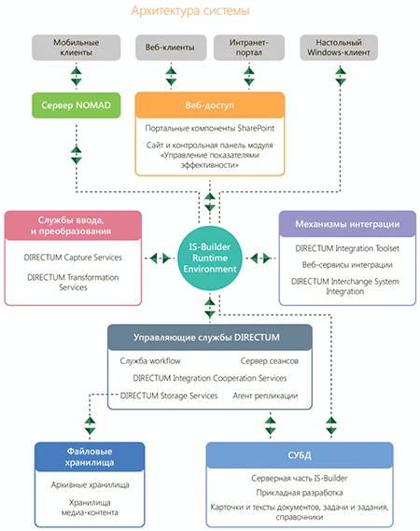**Рис. 1.** Архитектура системы DIRECTUM

Система DIRECTUM обеспечивает выполнение следующих возможностей[1]:

1. Обеспечение полного цикла работы с документами в электронном виде, упрощение их создания, хранение в архиве, история изменений и поиск по содержимому.
2. Решение для управления делопроизводством: работа с корреспонденцией, приказами и другой организационно-распорядительной документацией.
3. Автоматизация работы с договорами (создание из готовых настроенных шаблонов).
4. Обработка первичных документов от поставщиков и возможность заносить их в учётную систему предприятия.
5. Управление бизнес-процессами: установка правил и ролей взаимодействия сотрудников, возможность настройки замещения отсутствия, постановка и контроль задач.
6. Планирование проектов: позволяет решать задачи компании в области управления проектами от инициации и планирования до реализации и завершения.
7. Agile-доски – удобный инструмент для организации совместной работы или индивидуального планирования задач.
8. Интеллектуальная обработка документов: захват из сервиса обмена, со сканера или электронной почты. Распределение, классификация и регистрация в системе.
9. Интеграция с облачными онлайн-редакторами P7-Офис и ONLYOFFICE, что позволяет отказаться от локальных редакторов, таких как Microsoft Office.
10. Авансовые отчёты по командировкам, оформление и согласование деловых поездок с использованием интеллектуальных сервисов.
11. Контроль выполнения поручений и дисциплины по задачам и выданным поручениям.
12. Возможность составления графика отпусков с учётом правил организации и законодательства.
13. Обмен с контрагентами любыми видами электронных документов.
14. Автоматическое сопоставление двух версий документа и формирование отчёта с визуализацией отличий.
15. Получение сведений о контрагентах из ЕГРЮР и ЕГРИП.
16. Возможность использования системы в мобильном приложении на базе iOS и Android.
17. Интеграция с 1С.
18. Интеграция с Active Directory.
19. Работа с обращениями граждан.

**Система ELMA**

ELMA — это система управления бизнес-процессами (BPM-Система) и эффективностью. Система имеет ряд прикладных приложений для бизнеса, реализованных на BPM-платформе (CRM, ECM+, Проекты+, KPI). ELMA предназначена для моделирования, автоматизации и улучшения бизнес-процессов компании, а также для контроля исполнительской дисциплины. Архитектура системы ELMA – рисунок 2.

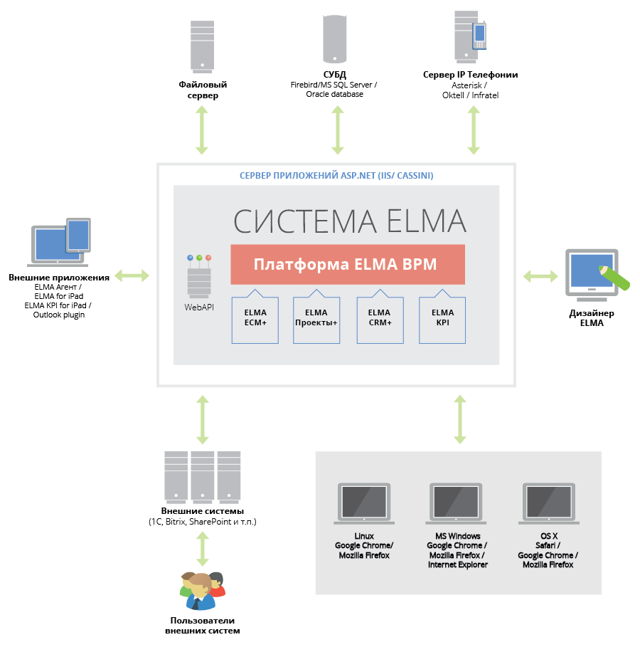

**Рис. 2.** Архитектура системы ELMA

Система ELMA обеспечивает выполнение следующих возможностей[4]:

Моделирование бизнес-процессов (BPMN):

* Распределение на зоны ответственности сотрудников;
* Матрица ответственности;
* Метрики и показатели процесса (KPI) для мониторинга эффективности сотрудников;
* Цикл улучшения процесса PDCA (планируйте-действуйте-проверяйте-воздействуйте).

Исполнение бизнес-процессов:

* Автоматическое формирование заданий для сотрудников на основе модели бизнес-процессов;
* Взаимодействие между исполнителями в рамках бизнес-процесса;
* Возможность отследить исполнение процесса, где задействованы несколько отделов.

Контроль исполнения работ:

* Контроль со стороны руководства над ходом процесса;
* Отчеты о внештатных ситуациях (задержки при исполнении и т.д.);
* Статистический анализ показателей эффективности (KPI);

[Управление электронными документами](http://crm74.ru/page/elma-doc):

* Организация архива для хранения электронных документов;
* Организация работы с договорами, приказами, распоряжениями, служебными записками;
* Возможность просмотра маршрутов документов.

[Электронная канцелярия](http://crm74.ru/page/elma-doc):

* Регистрация входящих и исходящих документов;
* Работа с резолюциями;
* Контроль работы по входящих документам.

Управление комплексными, периодическими задачами:

* Постановка задачи;
* Переназначение поручения;
* Изменение сроков выполнения;
* Разделение на подзадачи;
* Контроль хода выполнения;

Календарь:

* Календарное планирование (встречи, собрания, звонки);
* Расписание задач и событий;
* Оповещение всех участников события;
* Подтверждение участия;
* Возможность просмотра календаря других пользователей;

Работа с клиентами:

* Ведение единой базы юридических и физических лиц;
* Получение сведений о контрагентах из ЕГРЮР и ЕГРИП.
* Ведение реестра сделок,
* Воронки продаж по типам сделок;
* Учет и оценка эффективности маркетинговых мероприятий.

Ведение организационной структуры компании.

**Система Тезис**

СЭД ТЕЗИС — это [система электронного документооборота](https://ru.wikipedia.org/wiki/%D0%A1%D0%B8%D1%81%D1%82%D0%B5%D0%BC%D0%B0_%D1%8D%D0%BB%D0%B5%D0%BA%D1%82%D1%80%D0%BE%D0%BD%D0%BD%D0%BE%D0%B3%D0%BE_%D0%B4%D0%BE%D0%BA%D1%83%D0%BC%D0%B5%D0%BD%D1%82%D0%BE%D0%BE%D0%B1%D0%BE%D1%80%D0%BE%D1%82%D0%B0), применяемая для автоматизации управления [бизнес-процессами](https://ru.wikipedia.org/wiki/%D0%91%D0%B8%D0%B7%D0%BD%D0%B5%D1%81-%D0%BF%D1%80%D0%BE%D1%86%D0%B5%D1%81%D1%81), документооборота, [делопроизводства](https://ru.wikipedia.org/wiki/%D0%94%D0%B5%D0%BB%D0%BE%D0%BF%D1%80%D0%BE%D0%B8%D0%B7%D0%B2%D0%BE%D0%B4%D1%81%D1%82%D0%B2%D0%BE) и контроля исполнительской дисциплины в организациях. СЭД ТЕЗИС разработана компанией Haulmont[5]. Схема работы ЭДО «Тезис» - рисунок 3.

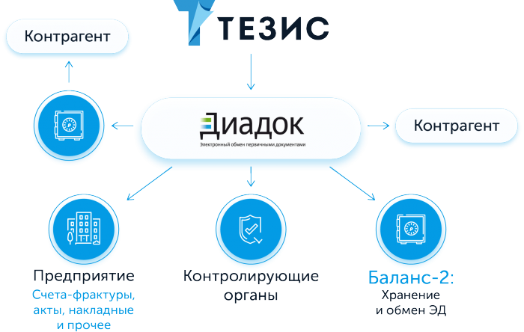

**Рис. 3.** Схема работы ЭДО «Тезис»

Система «Тезис» обеспечивает выполнение следующих возможностей:

* 1. Автоматизация документооборота.
  2. Контроль выполнения задач.
  3. Электронная канцелярия и ведение номенклатуры.
  4. Управление совещаниями: планирование заседаний, распределение и контроль поставленных задач по его итогам.
  5. Возможность использования системы через мобильное приложение.
  6. Поддержка классификационной ЭП (электронной подписи).
  7. Обмен юридически значимых документов с контрагентами посредством ЮЗДО Диадок.
  8. Возможность распознавания и сравнения отсканированных версий документов с их электронными оригиналами.
  9. Интеграция с 1С.
  10. Портал для доступа к общей корпоративной информации.
  11. Интеграция со сканером.
  12. Моделирование бизнес-процессов (BPMN).
  13. Оповещения по Email-почте с возможностью перехода к карточке задачи.
  14. Поиск карточки задачи (документа) по QR-коду и штрих-коду.
  15. Кроссплатформенность системы, что позволяет работать с различными серверными ОС и [СУБД](https://www.tadviser.ru/index.php/%D0%A1%D0%A3%D0%91%D0%94) без приобретения дополнительного ПО и переоборудования рабочего места.

**Сравнение систем**

Сравнение систем по возможности использования на различных платформах (таблица 1).

Таблица 1 - Сравнение систем по возможности использования на различных платформах

|  |  |  |  |
| --- | --- | --- | --- |
|  | DIRECTUM | ELMA | Тезис |
| Веб-приложение | + | + | + |
| Windows | - | + | + |
| Mac | - | - | + |
| Linux | - | - | + |
| Android | + | + | + |
| iOS | + | + | + |
| Windows Phone | - | - | - |

Сравнение систем по соответствию основным задачам документооборота (таблица 2).

Таблица 2 - Сравнение систем по соответствию основным задачам документооборота

|  |  |  |  |
| --- | --- | --- | --- |
|  | DIRECTUM | ELMA | Тезис |
| Приём и отправка документов | + | + | + |
| Электронная подпись | + | + | + |
| Представление в госорганы | + | - | - |
| Проверка реквизитов контрагентов | + | + | + |
| Интеграция с учётными системами | + | + | - |
| Дизайнер бизнес-процессов | - | + | + |
| Согласование документов | + | + | + |
| Воронка продаж | + | + | - |
| База клиентов | - | + | + |
| Управление заказами | - | + | - |
| Продуктовый каталог | - | - |  |
| Колл-центр и телефония | - | - | + |
| История взаимодействия с клиентом | - | - | - |
| Системы лояльности | - | - | - |
| Мониторинг эффективности персонала | - | + | _ |
| Тайм-менеджмент | - | + | - |
| Управление поддержкой | - | - | - |
| Открытый исходный код | - | - | + |
| Отчёты | + | + | + |
| Интеграция с почтой | - | + | + |
| Email-рассылки | - | - | + |
| Шаблоны проектов | - | + | + |
| Хранилище файлов | - | + | + |
| Диаграмма Ганта | - | + | + |
| Биллинг и счета | - | + | + |
| Экспорт/импорт данных | - | + | + |
| Подключение Фис.регистратора | - | - | - |
| API для интеграции | + | + | + |
| Веб-формы | - | - | - |

Минимальная стоимость каждой коммерческой версии системы электронного документооборота с возможностью одновременного подключения 10 пользователей (таблица 3).

Таблица 3 – Минимальная стоимость СЭД с возможностью одновременного подключения 10 пользователей

|  |  |  |  |
| --- | --- | --- | --- |
|  | DIRECTUM | ELMA | Тезис |
| Стоимость | 119800 ₽ | 225000 ₽ | 160000 ₽ |

Рейтинг систем электронного документооборота за 2021 год[2] (таблица 4).

Таблица 4 - Лидеры рейтинга СЭД в России за 2021 год

|  |  |  |
| --- | --- | --- |
| Место | ERP-система | Кол-во баллов |
| 1 | ELMA | 557 |
| 2 | Тензор | 551 |
| 3 | DIRECTUM | 515 |
| 4 | Тезис | 495 |
| 5 | LanDocs (Ланит) | 494 |

Как видно из результатов сравнения, СЭД ELMA имеет больше возможностей и функционала для бизнес-решений, чем DIRECTUM и Тезис, что делает её стоимость выше, чем у других СЭД. Тезис имеет большую кроссплатформенность, чем другие СЭД, а также меньшую стоимость, что позволило системе также занимать высокую ступень в рейтинге.

**Заключение**

Все системы электронного документооборота имеют некоторые отличия друг от друга в своей функциональности. Заказчики должны учитывать возможности, которая может предоставить определённая СЭД, также учитывая их минусы.

Очень важно определить функциональные требования и правильно поставить цели. Это позволит выбрать систему под специфику организации[3].

Выбирая решение, необходимо оценить и его разработчика, учитывая такие характеристики как: максимально возможная нагрузка (по количеству обслуживаемых организаций и одновременно работающих пользователей, по объему задач, по объему базы данных и пр.), планы компании по развитию продукта, роль СЭД в бизнесе разработчика, поддержка внедрения системы. Также необходимо учитывать затраты на выбранную систему.

Так как системы электронного документооборота порой существенно отличаются, перед выбором конкретного решения нужно выявить цели и приоритеты внедрения. Также важно определить набор наиболее востребованных и особо критичных функций системы для облегчения повседневной работы в СЭД всей организации.

**Литература**

* 1. Directum, Функциональные возможности [Электронный ресурс]: URL: <https://www.directum.ru/products/directum/functionality?page=5> (дата обращения: 29.01.22).
  2. ADVISER, Самые популярные СЭД/ECM-системы [Электронный ресурс]: URL: <https://www.tadviser.ru/index.php/%D0%A1%D1%82%D0%B0%D1%82%D1%8C%D1%8F:%D0%A1%D0%B0%D0%BC%D1%8B%D0%B5_%D0%BF%D0%BE%D0%BF%D1%83%D0%BB%D1%8F%D1%80%D0%BD%D1%8B%D0%B5_%D0%A1%D0%AD%D0%94/ECM-%D1%81%D0%B8%D1%81%D1%82%D0%B5%D0%BC%D1%8B#.D0.A1.D0.B0.D0.BC.D1.8B.D0.B5_.D0.BF.D0.BE.D0.BF.D1.83.D0.BB.D1.8F.D1.80.D0.BD.D1.8B.D0.B5_.D0.A1.D0.AD.D0.94.2FECM-.D1.81.D0.B8.D1.81.D1.82.D0.B5.D0.BC.D1.8B_2> (дата обращения: 29.01.22).
  3. А. Селютин, О. Селютина, Внедрение и развитие систем электронного документооборота: избавляемся от заблуждений и формируем истинные цели [Электронный ресурс]: URL: <https://www.iemag.ru/analitics/detail.php?ID=36592> (дата обращения: 29.01.22).
  4. ELMA: Управление бизнес-процессами [Электронный ресурс]: URL: <http://crm74.ru/page/elma> (дата обращения: 29.01.22).
  5. ADVISER, ТЕЗИС Система управления документами и задачами [Электронный ресурс]: URL: <https://www.tadviser.ru/index.php/%D0%9F%D1%80%D0%BE%D0%B4%D1%83%D0%BA%D1%82:%D0%A2%D0%95%D0%97%D0%98%D0%A1_%D0%A1%D0%B8%D1%81%D1%82%D0%B5%D0%BC%D0%B0_%D1%83%D0%BF%D1%80%D0%B0%D0%B2%D0%BB%D0%B5%D0%BD%D0%B8%D1%8F_%D0%B4%D0%BE%D0%BA%D1%83%D0%BC%D0%B5%D0%BD%D1%82%D0%B0%D0%BC%D0%B8_%D0%B8_%D0%B7%D0%B0%D0%B4%D0%B0%D1%87%D0%B0%D0%BC%D0%B8> (дата обращения: 29.01.22).